Предмет: математика  Глава долгосрочного плана: «Моя семья и друзья» |  |  |  | Школа: КГУ "Макинская средняя школа №3"
Дата: "15" ноября 2017 год |  |  |  | ФИО учителя: Куныш Т. Н.
Класс: 1"А" |  |  |  | отсутствующих:  присутствующих:
Тема урока |  | Связь сложения и вычитания
Учебные цели, которые будут достигнуты на этом уроке (ссылка на учебную программу) |  | 1.1.2.1 понимать действие сложения как объединение множеств, не имеющих общих элементов и вычитание как удаление части множества  1.1.2.5 ** выполнять устно сложение и вычитание без перехода через десяток однозначных чисел
Цель урока |  | Все учащиеся: установят зависимость между действиями сложения и вычитания на основе взаимосвязи компонентов.  Большенство учащихся: сформируют вывод о том, как связаны компоненты сложения и вычитания.  Некоторые ученики: самостоятельно выполнить задание на составление четырёх взаимообратных примера.
Критерий оценки |  | Представляет объединение множеств как результат сложения. Показывает результат удаления элементов разных множеств.
Языковые цели |  | Название арифметических действий. Компоненты: слагаемое , значение суммы, уменьшаемое, вычитаемое,  значение разности, валюта, наминал, тенге.
Прививать ценности |  | Ценности, основанные на национальной идее «Мәңгілік ел»: казахстанский патриотизм и гражданская ответственность
Межпредметная связь |  | Познание мира, экономика
Навыки пользования ИКТ |  | Презентация к уроку
Начальные знания |  | Счет в пределах 10.Знаки "+", "_". Название компонентов при сложении и вычитании.
Ход урока
Запланированные этапы урока | Виды запланированных упражнений урока |  |  |  |  | Ресурсы
Начало урока  3мин | Ребята, сегодня необычный день. Сегодня день рождения. День рождения нашей казахстанской валюты. Поэтому урок у нас необычный, праздничный. К нам на праздник пришли гости. Давайте их поприветствуем.  Как вы думаете, что объединяет деньги и математику? |  |  |  |  | Слайд  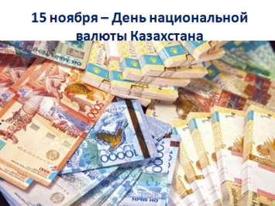
Середина урока  3 мин  4 мин  4 мин  3мин  5 мин  4 мин  5мин  4 мин | Перед вами необычная числовая прямая, денежная, монетная. Монеты какого достоинства находятся на прямой? Почему часть верёвочек пустая? Что делать если мне надо заплатить 3тг ; 4тг; 6 тг; 8тг; 9тг? Какие примеры мы можем составить используя эти монеты?  Учащиеся записывают примеры на доске и в тетради.  -Слово тенге в математике записывают так ТГ  - А что может объединять знаки (+ и -)? Работа в парах. "Минутка тишины." Работать будем в парах. Вспомните как называются компоненты при сложении и при вычитании? Выложите у себя на парте при помощи карточек.  Кто не выложил выражения, но может их назвать?  -Как вы думаете: «Есть ли связь между компонентами сложения и вычитания»?  Цель, которую мы достигнем на уроке: дадим точный ответ на этот вопрос в конце урока и посмотрим верны ли наши предположения.  Готовясь к празднику я купила воздушные шары: 2 зелёных и 3 розовых. Сколько шаров я купила?  Продавец подала мне сначала 3 розовых шара, а затем 2 зелёных. Сколько всего шаров подал мне продавец?  Когда я надула все 5 шаров, 2 зелёных я прикрепила к доске. Сколько шаров мне осталось прикрепить?  Из 5 шаров мне осталось прикрепить 3 розовых шара, сколько шаров я прикрепила?  Посмотрите , ребята у нас получилось 4 взаимообратных примера.  На празднике принято развлекать гостей. Вы любите фокусы? Сейчас мы посмотрим фокусы, как компоненты сложения, будут превращаться в компоненты вычитания.  Назовите компоненты первого примера.  2 пример, когда ....(слагаемые) поменялись местами.  Из суммы мы вычли первое слагаемое и получили 2 слагаемое.  Сумма превратилась в уменьшаемое 1 слагаемое превратилось в (вычитаемое), второе слагаемое превратилось...(в значение разности)  Из суммы вычли второе слагаемое и получили -первое.  Сумма превратилась ...(уменьшаемое) , второе слагаемое стало...(вычитаемым)  первое слагаемое превратилось....(в разность)  Вот так фокус!! ! Что произошло с компонентами сложения?  Сделайте вывод: связаны ли компоненты сложения и вычитания?  Сейчас вы сами попробуете составить связанные между собой примеры на сложение и вычитание.  План работы: 1. Составить пример на сложение.  2. Составить пример, поменяв слагаемые местами.  3. Из суммы вычесть первое слагаемое  4. Из суммы вычесть второе слагаемое  Чтоб вам было легче, работать будете в группе.  Какое правило работы в группе вы должны помнить?  Вы хотите добиться успеха?  Критерий успеха:  Составьте правильно 4 примера, пользуясь алгоритмом на доске.  Деление на группы. На день рождение принято дарить подарки.  У вас на парте лежит подсказка, найдите свою группу.  Время вам 5 минуты. Работаем дружно.  Групповая работа. (дифференциация по ресурсам)  1гр числа и знаки  2 группа деньги и знаки  3группа геометрические фигуры и знаки  4 группа- буквы и знаки  Проверка кластеров. |  |  |  |  | слайд  карточки  Слагаемое  Слагаемое  Зн. суммы  Уменьшаемое  Вычитаемое  Зн. разности  + -  = =  Кто справился руки вверх  карточки с примерами и названием компонентов  карточки поворачивает учащийся  Слайд  слайд  на столах коробки  у учащихся карточки с их изображением  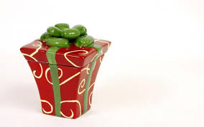  флипчарт, клей, салфетки  4; 3;7; +; -  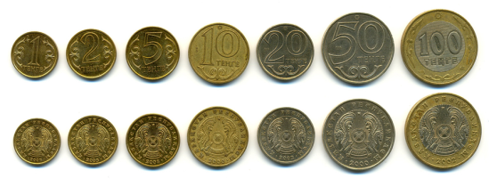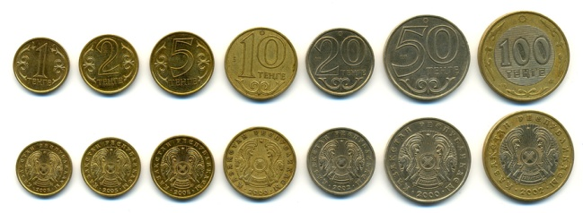 +;-  +; -  а в с +; -
Конец урока  3 мин  2мин | Итог урока: В день рождения нашей казахстанской валюты мы даём правильный ответ на вопрос: «Есть ли связь между компонентами сложения и вычитания»?  Не забудьте рассказать дома своим родным, друзьям и знакомым о том какой вопрос мы решали на уроке и какой ответ на него нашли.  Оценивание работы учащихся и групп учителем.  Рефлексия. Чемодан, мясорубка,  Давайте ,ребята, оценим наши знания, которые мы сегодня приобрели. Подумайте над тем о чём я буду рассуждать сейчас..  Сегодня на уроке я узнал, что компоненты сложения и вычитания связаны между собой и могу составить 4 взаимообратных примера..(есть такие ребята, поднимите руки) У вас чемодан знаний полученных на уроке.  Подумайте над следующим выражением. Я точно знаю, что компоненты сложения и вычитания связаны, но 4 взаимообратных примера мне составить ещё тяжело, надо эти знания промолоть, переработать. (есть такие ребята, поднимите руки). Вам пригодится мясорубка для обдумывания новой темы.  Оцените полученные знания на уроке. Прикрепите свои стикеры в соответствии с правильным рассуждением.  Ответ на вопрос нашли. Желаю нашей валюте быть крепкой и стабильной, всем присутствующим, побольше тенге в семейном бюджете. Урок окончен. |  |  |  |  | стикеры  на доске  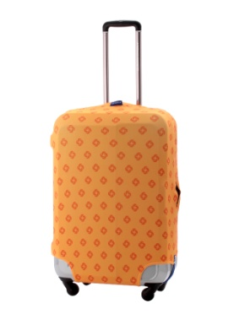  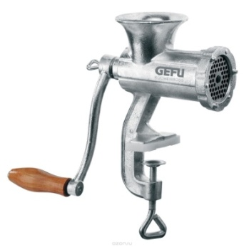
Сортирование – как планируете оказать большую поддержку ученикам?  Какие задачи поставите перед более способными учениками? |  |  | Оценивание – как планируете оценить уровень освоения материалов учениками? |  | Соблюдение техники безопасности и здоровья
Учащиеся с низким уровнем мотивации могут давать ответы по составу чисел, высказывать предположения.  Работая в парах и группах более способные учащиеся помогают им освоить материал урока.  Дифференциация по ресурсам для групп. |  |  | Критерии успеха:  Составьте правильно 4 примера, пользуясь алгоритмом на доске.  Анализ кластеров.  Рефлексия "Чемодан, мясорубка" |  | Активные методы обучения.

